ZÁPALKOVÉ HLAVOLAMY

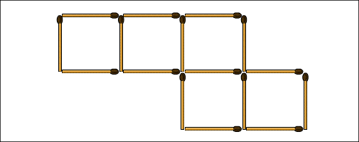

Premiestnite dve zápalky tak, aby ste dostali 4 štvorce rovnakej veľkosti.



Premiestnite dve zápalky tak, aby platila rovnosť.
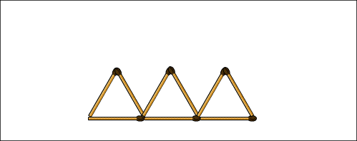

Preložte tri zápalky tak, aby ste dostali päť rovnostranných trojuholníkov.

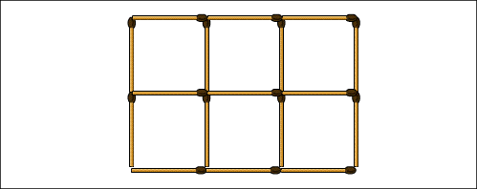

Odoberte päť zápaliek tak, aby ostali iba 3 štvorce.

Hádaj, hádaj

Traja muži sa potápajú v rieke, ale keď vylezú z vody, len dvaja z nich majú mokré vlasy. Ako je to možné?

Kto má vpredu dve oči a vzadu ešte spústu ďalších?

Neustále to mení tvar, ale aj tak je to stále guľaté.

V stajni sú ľudia a kone. Celkom je tu 22 hláv a 72 nôh. Koľko ľudí a koľko koní je v stajni?

Matka má 7 detí. Polovica z nich sú chlapci. Ako je to možné?

Keď v závode predbehneš pretekára na druhom mieste, na ktorom mieste budeš?

Jedna tehla váži jedno kilo a pol tehly. Koľko vážia 2 tehly?

Stratená koruna

Traja bratia sa dohodli, že kúpia sestre k narodeninám darček. Každý dal do spoločnej kasy 15 korún, takže spolu mali 3.15=45 korún.
V obchodnom dome vybrali bonboniéru práve za 45 korún a kúpili ju. Pri východe ich však dostihla predavačka a ospravedlnila sa im, pretože bonboniéra bola zle ocenená. Chcela im vrátiť 5 korún, ale pretože päť nemožno rozdeliť medzi troch, vzal si každý z bratov korunu a zostávajúce dve jej nechali ako pozornosť.
Doma však najstarší z bratov prišiel na to, že aj tak ich o korunu oklamali. Každý dal pôvodne 15 korún, čo je dohromady 3.15=45 korún. Takže týchto 45 korún bolo v obehu. Pretože predavačka vrátila každému jednu korunu, nedali 15 ale 14 korún, čo je dohromady 3.14 = 42 korún.
S dvoma korunami ako pozornosť je to 42 + 2 = 44. Ale pôvodne bolo v obehu 45 korún. Kde je tá zvyšná koruna? Má ju predavačka alebo niektorý z bratov?

Prekvapivé riešenie
Autor tejto hádanky zabudol, koľko maximálne zápaliek je nutné preložiť...
Preto skúste
a) presunúť jednu zápalku tak, aby rovnica platila
b) presunúť dve zápalky tak, aby rovnica platila
c) presunúť tri zápalky tak, aby rovnica platila

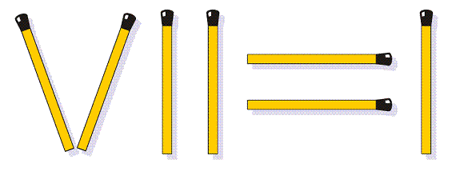

Riešenia musia byť rôzne (nesmiete presúvať zápalky tam a späť)
Rozostavte 8 čiernych a 8 bielych figúrok na pole podľa obrázku
Figúrky si majú prehodiť svoje miesta.
Môžete nimi hýbať dopredu, dozadu, hore a dole, ale nesmiete nimi pohybovať po uhlopriečke. Navyše je možne preskakovať cez figúrku akejkoľvek farby na voľný štvorec. Na jednom políčku nedmú byť dve figúrky a vždy sa musia na ťahu striedať čierna a biela.
Koľko ťahov na to potrebujete?

Keď nájdete riešenie na
60 ťahov, ste dobrí
50 až 59 ťahov, ste vynikajúci
46 až 49 ťahov, potom ste super inteligentní
menej ako 46 ťahov – tak potom ste vytvorili nový rekord!

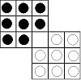
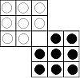

POZERAJ A POČÍTAJ
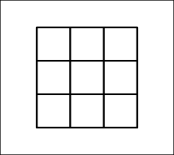
Poriadne sa sústreďte a spočítajte všetky štvorce na obrázku.

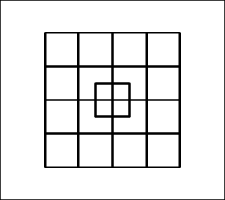
Koľko štvorcov je na obrázku?


Koľko trojuholníkov je na tomto obrázku?

MATEMATICKÁ OSEMSMEROVKA

Trojuholníky
Vyčiarknite všetkými možnými smermi tieto slová:
VRCHOLY, STRANY, UHLY, TRI, OS, RAMENÁ, ZÁKLADŇA, ALFA, SÚČTY, STUPNE, DĹŽKA, OBVOD, OBSAH
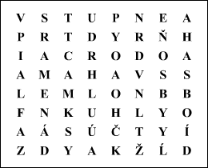
Tajnička má 8 hlások.

MATEMATICKÉ POSTUPNOSTI

- Ktoré číslo je v tomto rade nasledujúce?
2, 3, 5, 9, 17, ?

- Aké číslo treba vpísať do prázdneho políčka?
5 | 7 |  | 14 | 19 | 25

- Jednotlivé čísla v obdĺžnikoch sú usporiadané podľa určitej matematickej postupnosti. Aké číslo treba zapísať do políčka s otáznikom?
4 | 11 |  | 6 | 9 |  | 7 | 8
30 |  |  | 45 |  |  | ?
- Nájdite súvislosť medzi číslami a napíšte chýbajúce číslo.
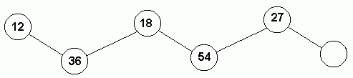

- Dopíšte ďalšie tri čísla matematickej postupnosti.
2, 7, 17, 37, 77, ..................................

PRALES
Viete, ako sa z lesa stane prales?
Nahraďte písmená "L, E, S" rôznymi číslicami tak, aby platil nasledovný príklad:
LES x LES = PRALES

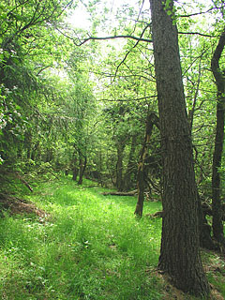

ZMRZLINA

V cukrárni majú chladiaci pult, z ktorého predávajú smotanovú zmrzlinu. Malá zmrzlina (jeden kopček) stojí 10 Sk, veľká zmrzlina (dva kopčeky) stojí 20 Sk.
Do cukrárne prišli dve dievčatá: Petra a Daniela. Petra položila na pult 20 Sk a predavač jej bez slova podal veľkú zmrzlinu. Potom prišla k pultu Daniela. Tiež položila 20 Sk, no predavač sa opýtal: "Aká to bude?"
Predavač nepoznal ani jedno z dievčat. Napriek tomu vedel, že Petra bude chcieť veľkú zmrzlinu, no už nevedel, akú zmrzlinu chce Daniela. Pritom obe položili na pult rovnakú sumu. Ako je to možné?
DNI V TÝŽDNI

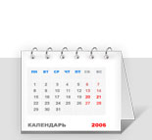
Dokážete vymenovať 3 po sebe idúce dni v týždni bez toho, aby ste použili slová: pondelok, utorok, streda, štvrtok, piatok, sobota a nedeľa?

MAČIČKY A NOŽIČKY

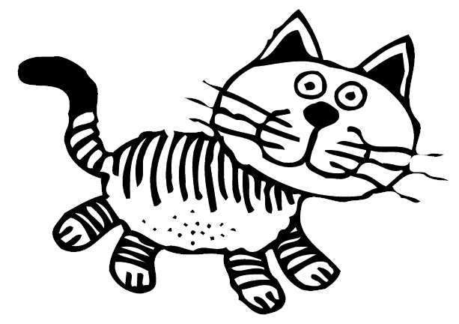
V autobuse je 7 dievčat, každé dievča má 7 tašiek. V každej taške je 7 veľkých mačiek, každá veľká mačka má 7 mačiatok. Všetky mačky majú po 4 nohy.
Koľko nôh je v autobuse?

